**新 书 推 荐**

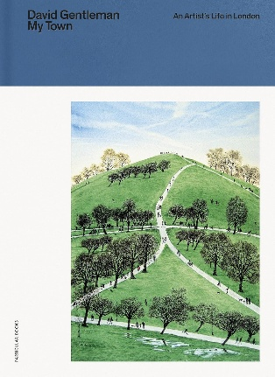**中文书名：《绘梦伦敦：艺术家金特尔曼的生活札记》**

**英文书名：MY TOWN: An Artist's Life in London**

**作 者：David Gentleman**

**出 版 社：Penguin UK/Particular Books**

**代理公司：ANA/Jessica**

**页 数：288页**

**出版时间：2020年3月**

**代理地区：中国大陆、台湾**

**审读资料：电子稿**

**类 型：大众文化/绘画**

**内容简介：**

艺术家大卫·金特尔曼（David Gentleman）在伦敦生活了近七十年，其中的大部分时间里，他都住在同一条街道。每天他都会用画笔记录下自己所在的街区和城市风景的变化，从最早的速写到历时几个月才能完成的水彩画，展现了他对伦敦的深厚情感。

这本作品集是他一生心血的凝结、是他对这座城的观察与理解，汇集了他整个艺术生涯中的作品，不仅展示着伦敦现下的美景，也记录了它的曾经：泰晤士河、汉普斯特德西斯公园、街道、运河、集市，以及他生活的卡姆登镇（Camden Town）……同时，他也在作品集中描绘了他的画室和绘画工具。

**伴随着对绘画过程的思考以及对这座不断变化城市的个人感悟，本书不仅是给伦敦的小礼赞，也致敬所有热爱生活、善于发现世界之美的人。**

**作者简介：**

**大卫·金特尔曼（David Gentleman）**是一位画家及版画家，擅长多种媒介的艺术创作。他的画作被众多知名美术馆收藏，包括泰特美术馆（Tate）、维多利亚与艾尔伯特博物馆（V&A）以及大英博物馆（British Museum）。此外，他的设计作品也广为人知，例如他为英国设计的邮票、硬币及其他标志性符号，人们几乎每天都能看到。

他于1930年出生，父母均为艺术。他在英国皇家艺术学院（Royal College of Art）接受专业学习，一直在伦敦居住至今。同时，他也曾旅行至英国、欧洲及印度各地进行绘画创作。

大卫·金特尔曼的作品深受许多知名人士的喜爱和推崇，其中包括昆丁·布雷克（Quentin Blake）、阿兰·本奈特（Alan Bennett）、克莱尔·托马林（Claire Tomalin）、大卫·尼克尔斯（David Nicholls）、朱利安·巴恩斯（Julian Barnes）和海伦·辛普森（Helen Simpson）等人。

**媒体评价：**

“饱含智慧与深情，大卫描绘了一个只属于他的伦敦。”

——阿兰·本奈特（Alan Bennett）

“他的画作既充满激情，又具有诗意……在感官享受的基础上融合了鲜明的现代性，与金特尔曼的意象相呼应”

——《卫报》（*The Guardian*）

“这位艺术家及插画家创作出了英国最具辨识度的公共艺术作品”

——《泰晤士报》(*Times*)

“他或许是最后一位通晓多个领域的伟大设计师和画家”

——*Camden New Journal*

**内页样张：**

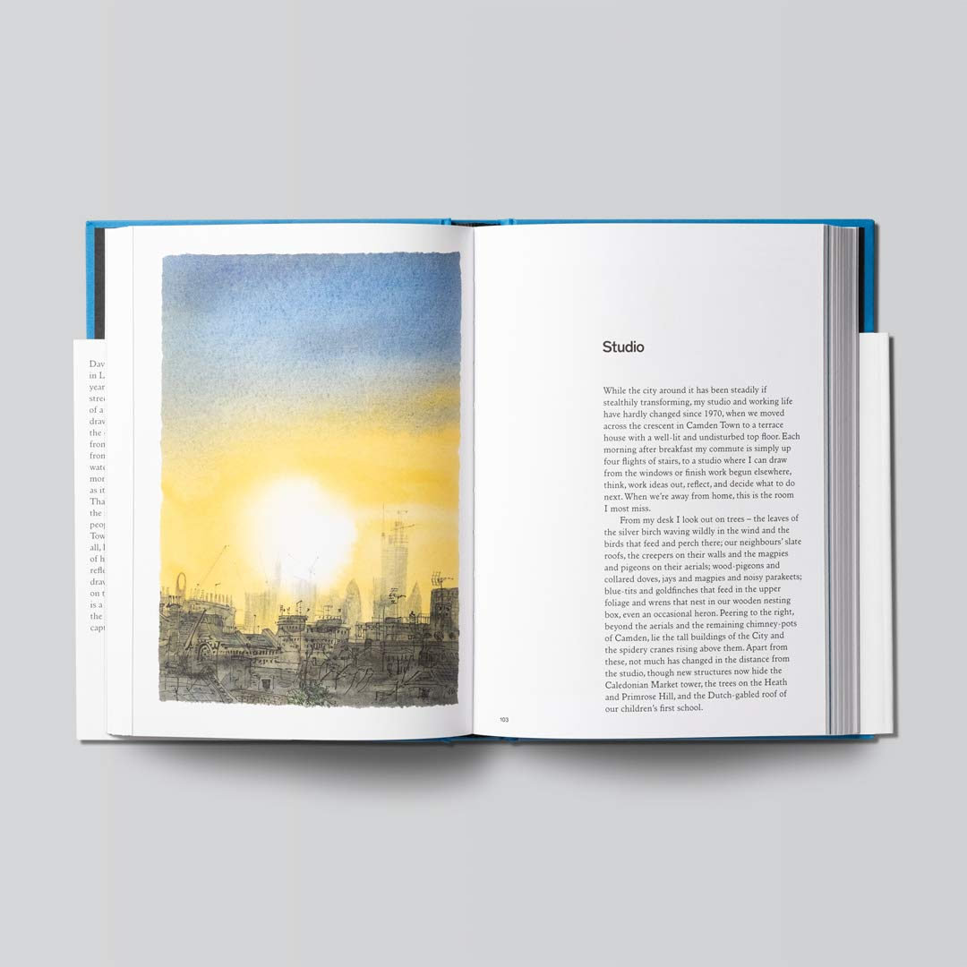

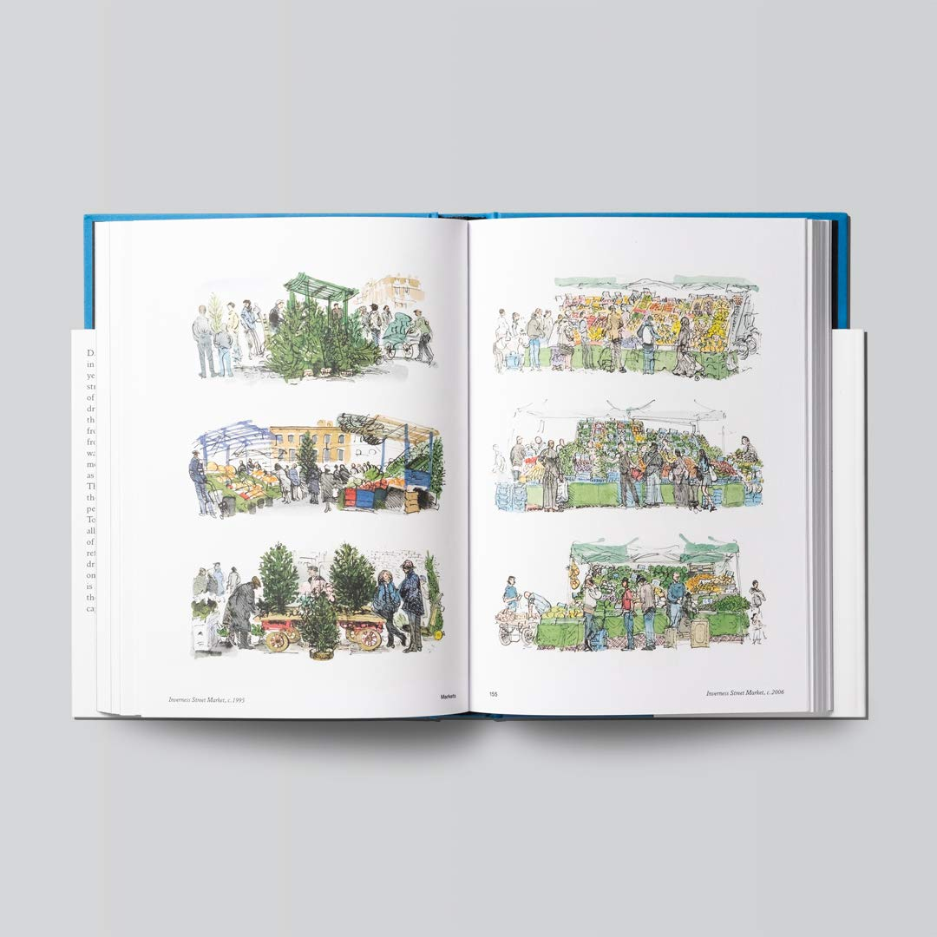

**感谢您的阅读！**

**请将反馈信息发至：版权负责人**

**Email**：[**Rights@nurnberg.com.cn**](mailto:Rights@nurnberg.com.cn)

安德鲁·纳伯格联合国际有限公司北京代表处

北京市海淀区中关村大街甲59号中国人民大学文化大厦1705室, 邮编：100872

电话：010-82504106, 传真：010-82504200

公司网址：[http://www.nurnberg.com.cn](http://www.nurnberg.com.cn/)

书目下载：<http://www.nurnberg.com.cn/booklist_zh/list.aspx>

书讯浏览：<http://www.nurnberg.com.cn/book/book.aspx>

视频推荐：<http://www.nurnberg.com.cn/video/video.aspx>

豆瓣小站：<http://site.douban.com/110577/>

新浪微博：[安德鲁纳伯格公司的微博_微博 (weibo.com)](https://weibo.com/1877653117/profile?topnav=1&wvr=6)

微信订阅号：ANABJ2002

